106學年度性別平等教育「男孩日、女孩日」宣教活動
為提升性別平等意識及加強相關法律常識， 106年8月30日開學日當天，學務處及輔導室以「男孩日」及「女孩日」為名，分別安排陳鴻儒教官、劉群光組長，葉奕均組長、蔡德馨老師、林子榆老師針對國中部三個年級與高中部一、二年級的男、女同學進行性別平等教育宣導。其中輔導室以「身體自主權」、「網路交友」、「危險情人」、「約會交往界線」等為宣導重點；學務處則就法律層面提醒同學自我保護及避免觸法。期望正處青春期之國高中同學，在與異性互動之際須懂得身體界線，並能在具備充足的法律常識之下，建立友善且相互尊重的學習環境。
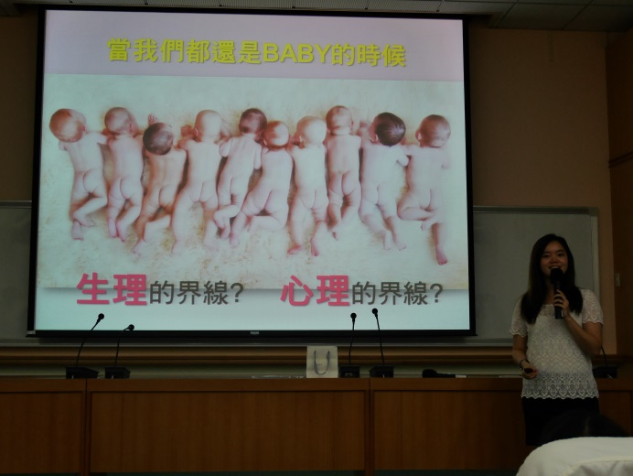 | 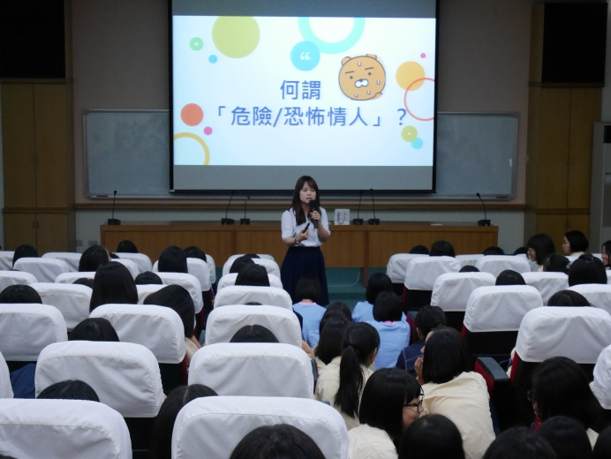
葉奕均組長說明「身體界線」 | 蔡德馨老師說明何謂「危險情人」
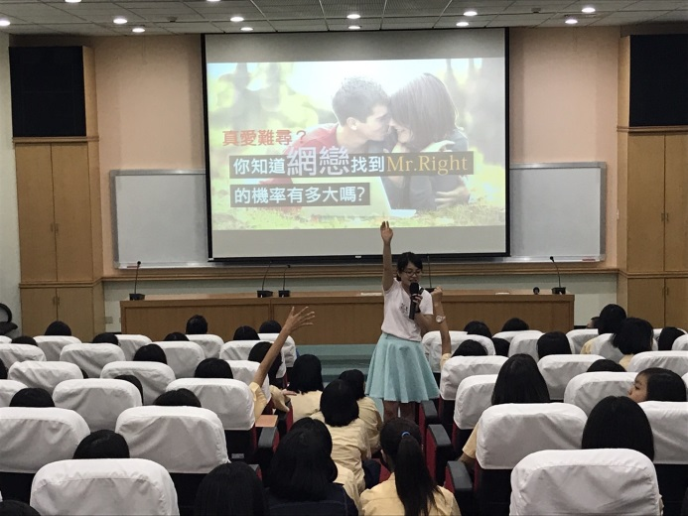 | 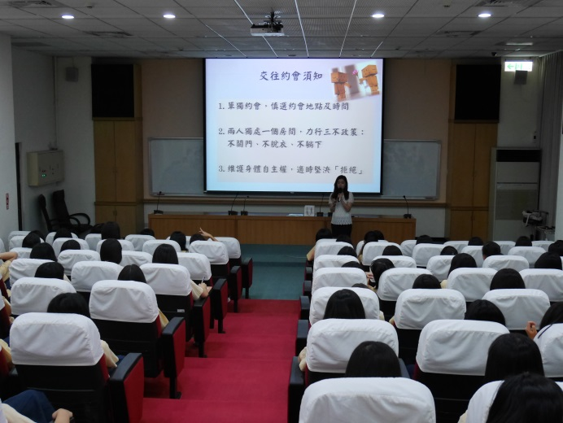
林子榆老師詢問學生對「網路交友」看法 | 葉奕均組長提醒同學約會交往須知
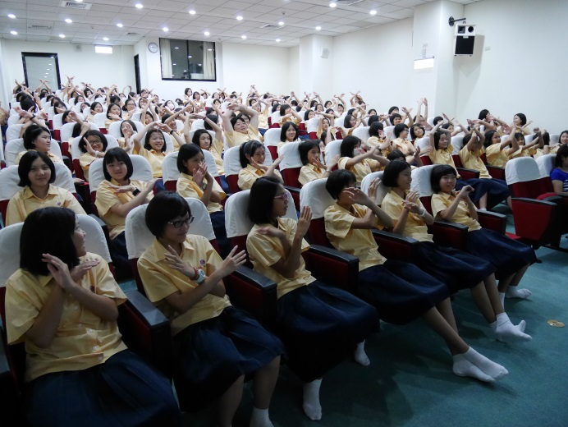 | 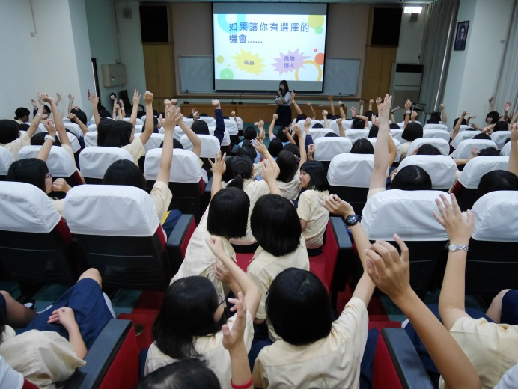
同學們積極參與活動 | 同學們踴躍舉手發言
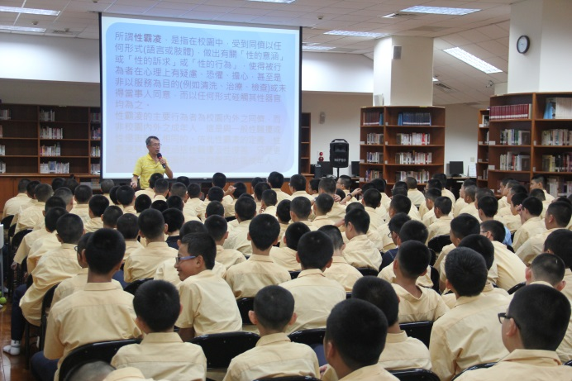 | 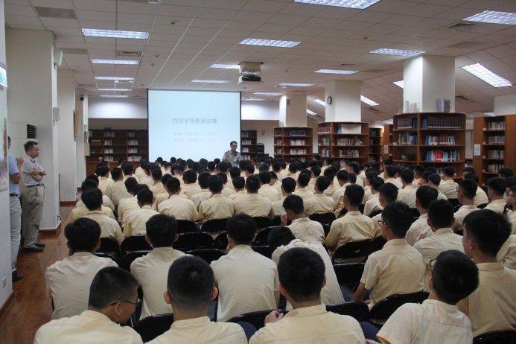
劉群光組長說明性侵害相關法律條文 | 陳鴻儒教官說明青少年法律行為相關知識
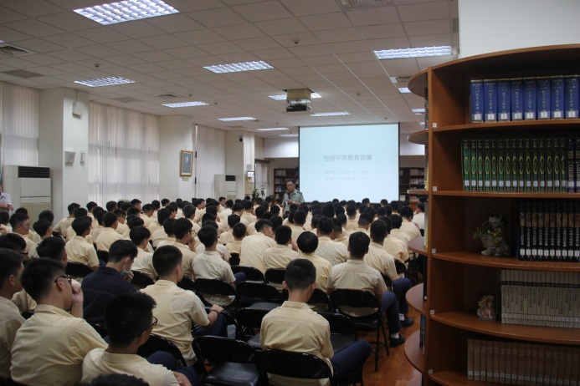 | 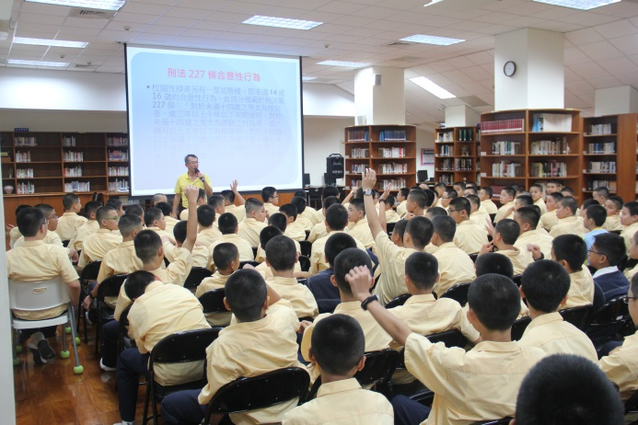
同學們專心聆聽說明 | 同學們積極參與踴躍提問

